**PLANEJAMENTO DO TRABALHO PEDAGÓGICO ESCOLA MUNICIPAL “FARID SALOMÃO”**

**PROFESSORA: GEÓRGIA / “1º ANO B”**

**PERÍODO: De 23/11/2020 a 27/11/202**

|  |  |  |  |  |
| --- | --- | --- | --- | --- |
| **SEGUNDA-FEIRA**  **(23/11)** | **TERÇA-FEIRA**  **(24/11)** | **QUARTA-FEIRA**  **(25/11)** | **QUINTA-FEIRA**  **(26/11)** | **SEXTA-FEIRA**  **(27/11)** |
| **LIVRO EMAI E LER E ESCREVER (CAPA LARANJA VOLUME 1) MATEMÁTICA.**  **SEQUÊNCIA 12**  **ATIVIDADE 12.3 PÁGINA 63**  A ATIVIDADE EXPLORA A LEITURA E INTERPRETAÇÃO DE DADOS APRESENTADOS EM UMA TABELA SIMPLES.  TENTE LER JUNTO COM UM ADULTO E REPSONDA NO LIVRO.  C:\Users\Maria Helena\Downloads\WhatsApp Image 2020-10-21 at 17.42.11.jpeg | **LIVRO EMAI LER E ESCREVER (CAPA LARANJA VOLUME 2)- PORTUGUÊS**  **LER E ESCREVER- COLETÂNIA DE ATIVIDADES**  **UNIDADE 3- PÁGINA 139**  **LEITURA DE LISTAS**  ***ATIVIDADE 1 – TIMES DE FUTEBOL***  O FUTEBOL É O ESPORTE MAIS POPULAR DO MUNDO. ELE É PRATICADO POR  MAIS DE 200 MILHÕES DE PESSOAS DE 190 PAÍSES. TRATA-SE TAMBÉM DO  ESPORTE NÚMERO 1 DOS BRASILEIROS.  QUAIS SÃO OS TIMES DE FUTEBOL BRASILEIROS OU INTERNACIONAIS QUE  VOCÊ CONHECE?  CAPRICHE NA ESCRITA DA LISTA. DEPOIS, AO COMPARTILHAR COM OS(AS)  COLEGAS, VOCÊ PODERÁ AMPLIAR A SUA.  TENTE LER OS NOMES QUE SE ENCONTRAM NA FOLHA A PARTE E ESCREVA AQUELES QUE VOCÊ CONHECE. | **LIVRO EMAI E LER E ESCREVER (CAPA LARANJA VOLUME 1) MATEMÁTICA.**  **ATIVIDADE12.2PÁGINA 64**  A ATIVIDADE TEM A PROPOSTA DE QUE AS CRIANÇAS DESCREVAM, APÓS O RECONHECIMENTO E A EXPLICITAÇÃO DE UM PADRÃO (OU REGULARIDADE), OS ELEMENTOS AUSENTES EM SEQUÊNCIAS RECURSIVAS DE NÚMEROS NATURAIS, OBJETOS OU FIGURAS.  1.C:\Users\Maria Helena\Downloads\WhatsApp Image 2020-10-21 at 20.28.04.jpeg | **CADERNO DE CASA**  **1-FAÇA A LIÇÃO QUE ESTÁ NO ANEXO E APÓS COLE EM SEU CADERNO.**  **LISTAS ANIMAIS**  MIRTES ESTÁ PARTICIPANDO DE UM PROGRAMA DE TV. ELA TEM UM GATO E UM CACHORRO. ELA ESCREVEU O NOME DE DIVERSAS COISAS RELACIONADAS AOS SEUS BICHOS DE ESTIMAÇÃO. DESCUBRA A QUAL ANIMAL PERTENCE CADA PALAVRA.  PARTICIPE DO PROGRAMA, PINTANDO DE LARANJA AS PALAVRAS RELACIONADAS AO GATO E DE VERDE AS RELACIONADAS AO CACHORRO: | **Enviar Fotos de Atividades e Realizar as correções.**desenho de camera fotografica vetor - Pesquisa Google | Tatuagens ...  Adesivo de Parede no Elo7 | Vetor e Imagem (4777C5) |

.

|  |  |  |  |
| --- | --- | --- | --- |
| Ficheiro:Brasao do Sao Paulo Futebol Clube.svg – Wikipédia, a enciclopédia  livre | Corinthians 106 anos - relembre todos os escudos da história do Timão |  Torcedores | Notícias sobre Futebol, Games e outros esportes | Sociedade Esportiva Palmeiras, Campeonato Brasileiro Série A, São Paulo,  Brazil | Símbolo do palmeiras, Escudo do palmeiras, Kit palmeiras | Ficheiro:Santos logo.svg – Wikipédia, a enciclopédia livre |
| **SÃO PAULO** | **CORINTHIANS** | **PALMEIRAS** | **SANTOS** |
|  |  |  |  |
| Adesivo de Parede Escudo Atlético Mineiro Para Decorar a Casa | Cruzeiro Futebol Clube | Símbolo do cruzeiro, Cruzeiro esporte, Cruzeiro  futebol clube | Mouse Pad Flamengo Escudo - FutFanatics | Ficheiro:Fluminense de Feira FC.png – Wikipédia, a enciclopédia livre |
| **ATLÉTICO MINEIRO** | **CRUZEIRO** | **FLAMENGO** | **FLUMINENSE** |
|  |  |  |  |
| Significado dos símbolos do Grêmio - Dicionário de Símbolos | SPORT CLUB INTERNACIONAL - PORTO ALEGRE-RS | Futebol, Sc internacional,  Internacional futebol clube | Bahia: confira principais informações do time para o Brasileirão - Futebol  - iG | Logo, Ponte Preta, ícones Do Computador png transparente grátis |
| **GRÊMIO** | **INTERNACIONAL** | **BAHIA** | **PONTE PRETA** |

ESCUDO DE ALGUNS TIMES BRASILEIROS. ESCUDO DE ALGUNS TIMES BRASILEIROS.

|  |  |  |  |
| --- | --- | --- | --- |
| Ficheiro:Brasao do Sao Paulo Futebol Clube.svg – Wikipédia, a enciclopédia  livre | Corinthians 106 anos - relembre todos os escudos da história do Timão |  Torcedores | Notícias sobre Futebol, Games e outros esportes | Sociedade Esportiva Palmeiras, Campeonato Brasileiro Série A, São Paulo,  Brazil | Símbolo do palmeiras, Escudo do palmeiras, Kit palmeiras | Ficheiro:Santos logo.svg – Wikipédia, a enciclopédia livre |
| **SÃO PAULO** | **CORINTHIANS** | **PALMEIRAS** | **SANTOS** |
|  |  |  |  |
| Adesivo de Parede Escudo Atlético Mineiro Para Decorar a Casa | Cruzeiro Futebol Clube | Símbolo do cruzeiro, Cruzeiro esporte, Cruzeiro  futebol clube | Mouse Pad Flamengo Escudo - FutFanatics | Ficheiro:Fluminense de Feira FC.png – Wikipédia, a enciclopédia livre |
| **ATLÉTICO MINEIRO** | **CRUZEIRO** | **FLAMENGO** | **FLUMINENSE** |
|  |  |  |  |
| Significado dos símbolos do Grêmio - Dicionário de Símbolos | SPORT CLUB INTERNACIONAL - PORTO ALEGRE-RS | Futebol, Sc internacional,  Internacional futebol clube | Bahia: confira principais informações do time para o Brasileirão - Futebol  - iG | Logo, Ponte Preta, ícones Do Computador png transparente grátis |
| **GRÊMIO** | **INTERNACIONAL** | **BAHIA** | **PONTE PRETA** |

* Atividade Domiciliar Sob Decreto Estadual 64.862/20 e Decreto Municipal 1.852, 16/03/2020

|  |  |  |  |
| --- | --- | --- | --- |
| flying-red-witch | **BARCO** | *BRUXA* | BOCA |
|  | NAVIO | LÁPIS | NOITE |
|  | CASTELO | CALOR | URSO |
|  | LIVRO | FOCA | FACA |
|  | MÃO | DEDÃO | BOCÃO |

CORREÇÃO DAS ATIVIADES De 23/11/2020 a 27/11/2020

**PÁGINA 61- MATEMÁTICA VOLUME 1**

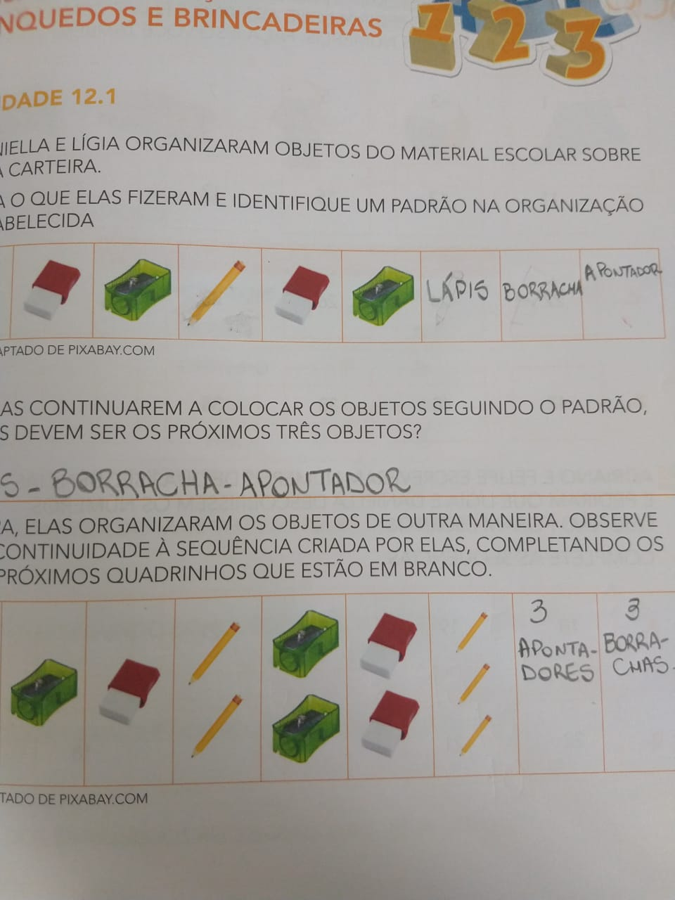

CADERNO DE CASA

PINTE O NOME DA FIGURA NO BANCO DE PALAVRAS:

**PARLENDA**

|  |  |  |  |  |  |  |  |  |  |
| --- | --- | --- | --- | --- | --- | --- | --- | --- | --- |
| flying-red-witch |  |  |  |  | P | Ã | O |  |  |
|  | B | R | U | X | A |  |  |  |  |
|  |  |  |  |  | R |  |  |  |  |
| C | A | S | T | E | L | O |  |  |  |
|  |  |  |  |  | E |  |  |  |  |
|  |  |  |  |  | N | O | I | T | E |
|  |  |  |  |  | D |  |  |  |  |
|  |  | F | A | C | A |  |  |  |  |

ERA UMA \_\_\_\_\_**\_BRUXA**\_\_\_\_\_\_

À MEIA -  \_\_\_\_\_**NOITE**\_\_\_

EM UM  \_\_\_**CASTELO**\_\_\_ MAL-ASSOMBRADO

COM UMA \_\_\_\_**FACA**\_\_ NA \_\_\_\_\_**MÃO**\_\_\_

PASSANDO MANTEIGA NO bread_01\_\_\_\_\_**PÃO**\_\_\_\_

**

